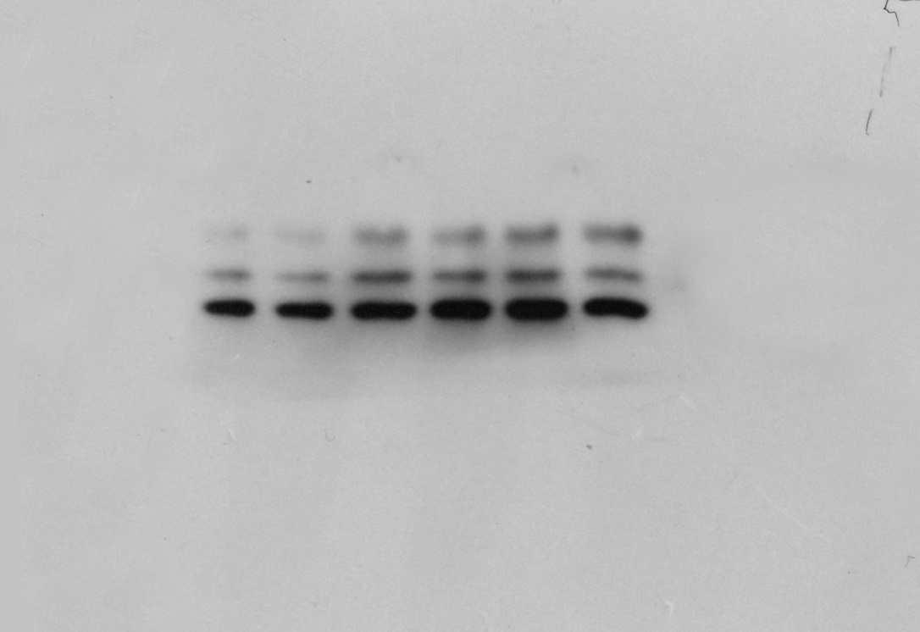
Bax: 17683(DMSO) 24736(2.5) 32823(5) 38210(10) 40079(20) 33429(40)

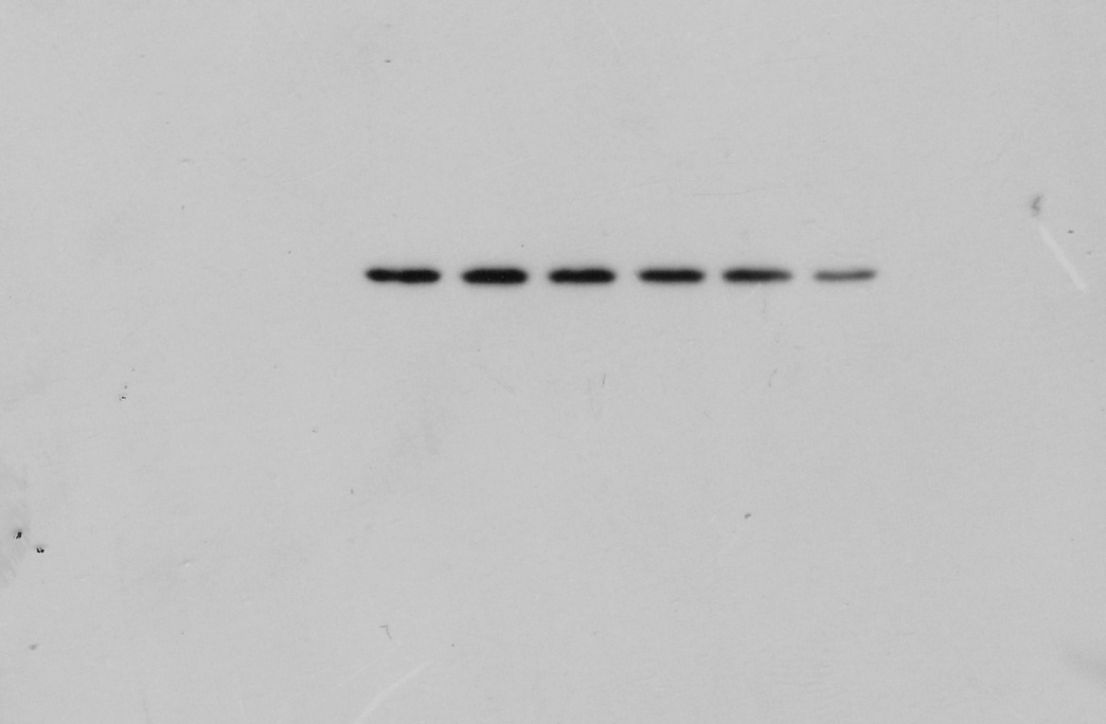
Bcl-2: 32046(DMSO) 30691(2.5) 27150(5) 23501(10) 21650(20) 12022(40)
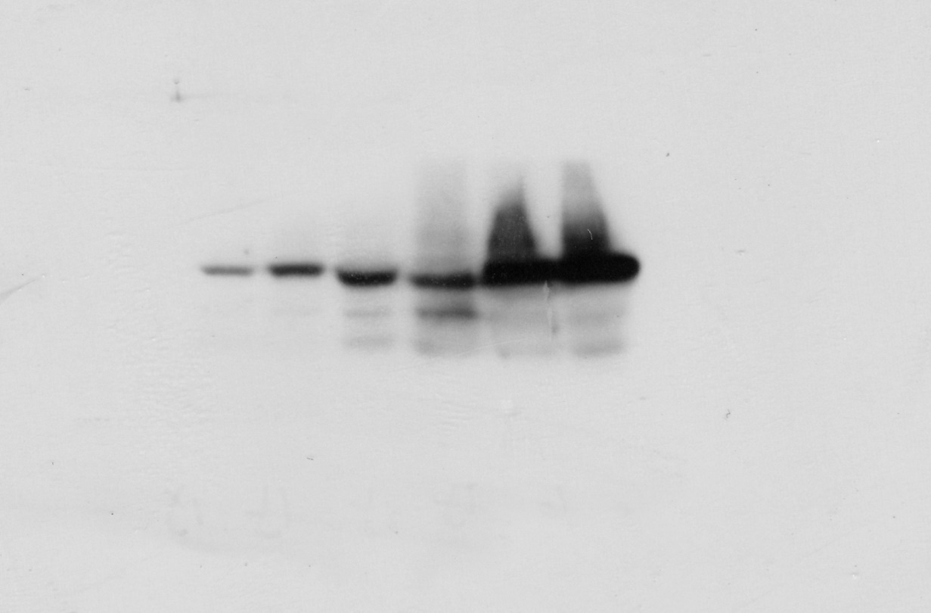Cas3: 4018(DMSO) 10503(2.5) 17318(5) 16273(10) 37572(20) 41006(40)
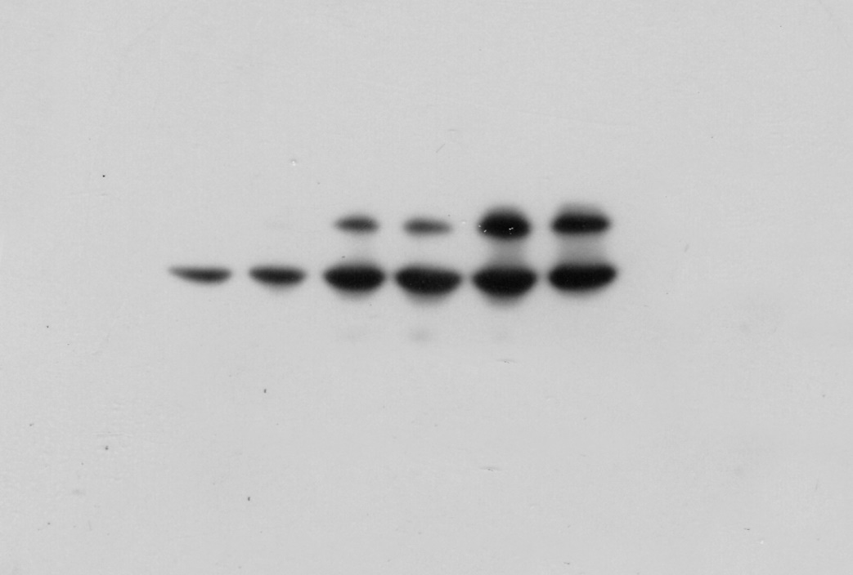
Cas8: 8992(DMSO) 13265(2.5) 25242(5) 28585(10) 34479(20) 34476(40)

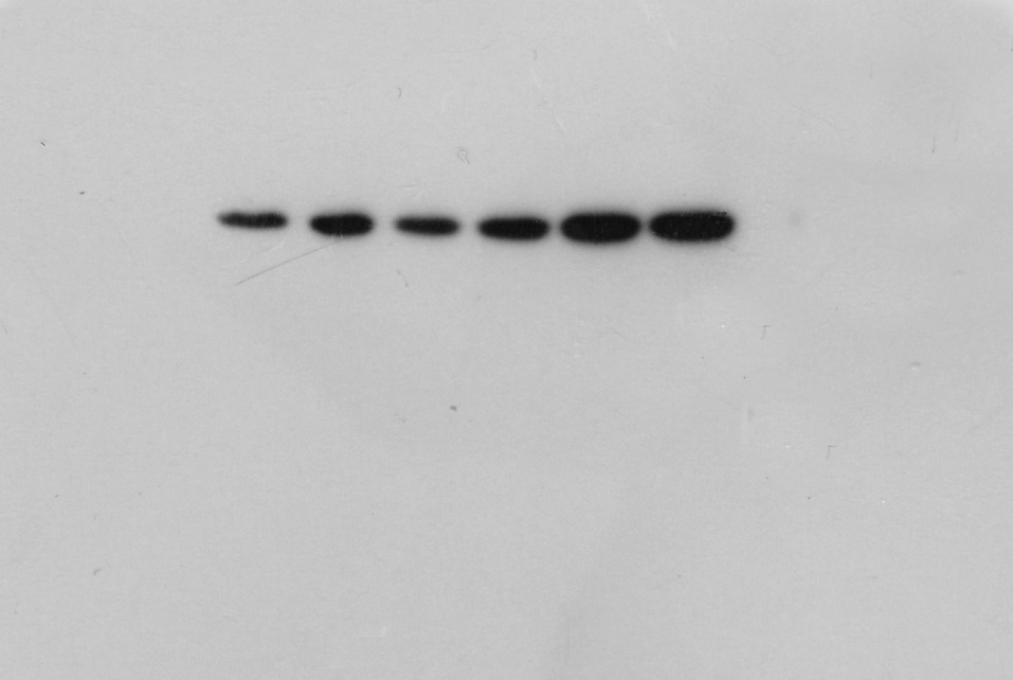
Cas9: 16927(DMSO) 23960(2.5) 19728(5) 29888(10) 41511(20) 45189(40)
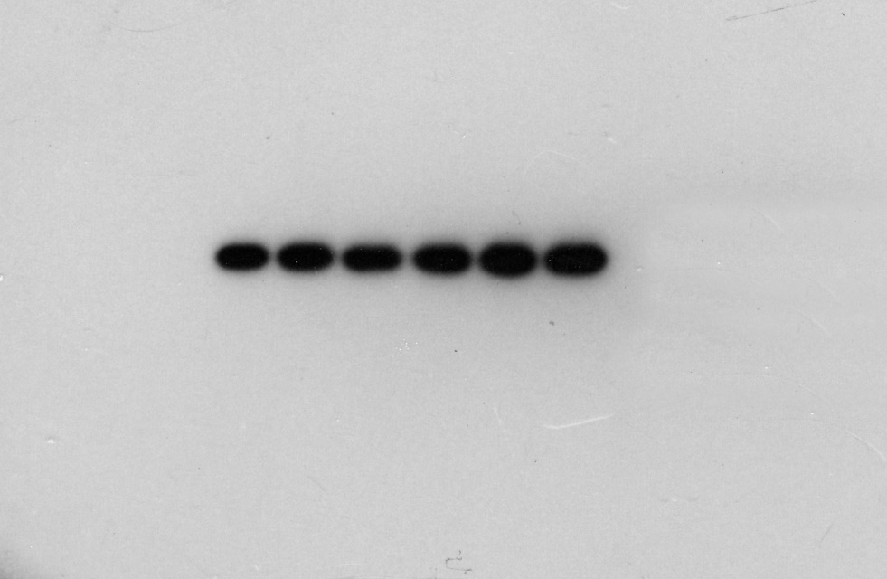
β-actin: 34439(DMSO) 36863(2.5) 35457(5) 37553(10) 41324(20) 42391(40)

